臺北市立大同高級中學(106學年度第1學期)(國中部)(第6次會議名稱)紀錄
- 時間：民國106 年12 月 7 日(星期 ) 10 時 10 分
- 地點：904教室
- 出席人員：應出席8人，列席3人；實際出席 8 人，列席 3 人（見簽到表）
- 主席： 林香琴 記錄：王惠玲
- 研習內容：林香琴師公開觀課〈再見，西莎〉

第十課 再見，西莎 學習單 班級： 姓名： 座號：
第一段：春日結束前，一個薄涼黃昏……我再次想起罐頭上，那惹人喜愛、吸睛無數的西莎明星。他原也該如此神氣漂亮的，不是嗎？
Q1. 作者印象中的西莎犬是在哪裡出現？什麼形象？
地 點
形 象
Q2. 利用下表，整理作者對流浪狗西莎的外貌描述：
肩 胛 | 骨 架 | 腰 腹 | 毛 色 | 皮 膚 | 嘴 毛
Q3. 由「這頸間戴一只褪色項圈」這句話透露了什麼訊息？
項 圈
褪 色
Q4. 由哪些描述看出流浪狗西莎可能生病？
Q5. 利用下表，依序整理流浪狗西莎走過的路線。
動詞使用
地點
Q6. 承上題，作者寫西莎遊走在不同的地點，沒有明確的目標。這樣的描寫，呈
現什麼樣的感覺？
Q7. 你認為流浪狗西莎為什麼要在市場邊緣、騎樓附近徘徊？可能原因為何？
Q8. 作者透過哪些描寫，來凸顯流浪狗的處境堪憐？
Q9. 洗車工對西莎的反應為何？為何有這樣的反應？
反應
可能原因
第二段：西莎的故鄉，是遙遠的蘇格蘭高地，他的學名是「西高地白㹴」。……若眼前這西莎，還在他美麗的故鄉，該會多麼快樂地跑過滿山遍野的石楠花叢，在那寧靜蒼綠的大地上放肆奔縱。
Q1. 利用下表，整理蘇格蘭的風景描述：
緯度 | 地形特色 | 動植物 | 生活空間

Q2. 如果利用同樣的表格，整理臺灣的環境，你會如何描述？
緯度 | 地形特色 | 動植物 | 生活空間
Q3. 試著比較Q1、Q2 的表格，想一想為什麼作者要費心去描述蘇格蘭的景致，
有何用意？
第三段：薄暮時分，天色漸暗，由於與朋友約定見面的時間……終於來到一個陌生城市、從不曾到過的地方，車門打開，主人將他往外一推，引擎啟動，絕塵離去，獨留下茫茫然不知發生了什麼事的孤犬─據說，這便是許多流浪狗的由來。
Q1. 作者的朋友認為流浪狗西莎在尋找什麼？
Q2. 文中認為產生流浪狗的主因為何？
Q3. 從文中敘述可以得知，主人與狗彼此的想法有什麼不同？
主人認為狗
狗認為主人
Q4. 承上題，請利用下列句式整理人與狗的關係。
Q5.「他興高采烈且完全信任地聽命，終於來到一個陌生城市、從不曾到過的地
方，車門打開，主人將他往外一推，引擎啟動，絕塵離去，獨留下茫茫然不
知發生了什麼事的孤犬」，閱讀此段文字，利用原文文句整理作者如何呈現
流浪狗的悲哀。
項 目 | 原文文句
狗對主人的信任
主人對狗的殘忍
狗最後的結局
第四段：思索著朋友這令人心痛的回答，……但願噩夢過後，傷心疲倦的西莎，能幸運遇見愛他直至終老的新主人，並且每晚都夢到自己在故鄉美麗遼闊的蘇格蘭高地上，揚尾奔馳。
Q1. 作者列出了美味的狗罐頭種類，用意何在？
Q2. 文末傳達作者的願望為何？

- 散會：民國 106 年 12 月 7日 11 時 00 分

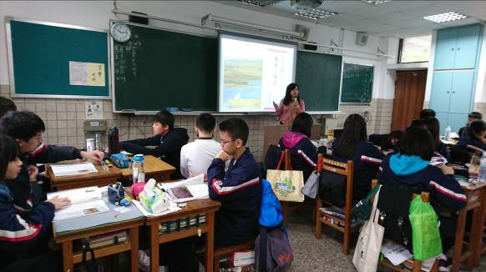 | 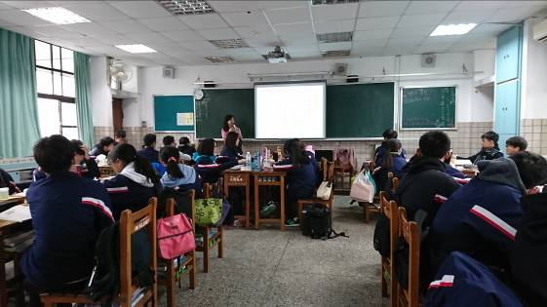
觀課主題：〈再見，西莎〉 | 學生上課專心聆聽
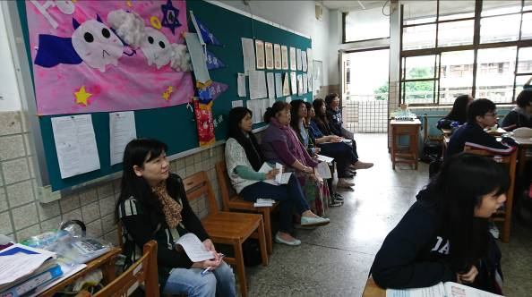 | 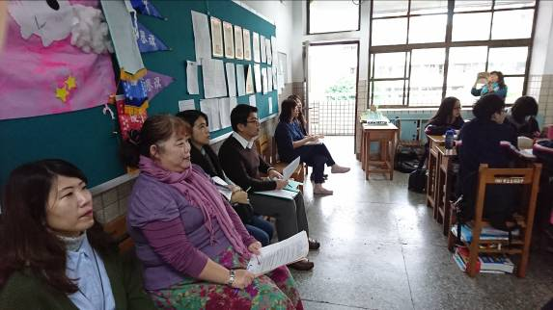
教務主任與國文科老師觀課 | 校長與國文科老師觀課

